Муниципальное дошкольное образовательное учреждение
«Детский сад №12 г. Пугачева Саратовской области»

«Путешествие

в страну сказок»

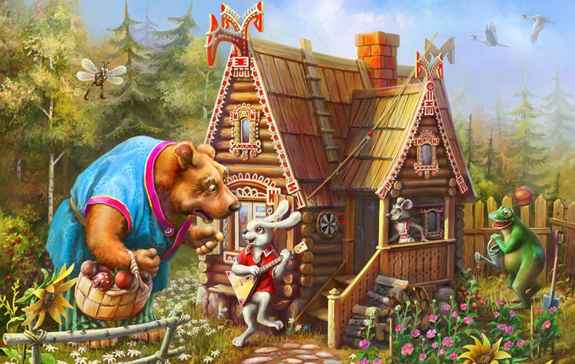

(организованная образовательная деятельность)

«Речевое развитие»

Подготовительная к школе группа
Воспитатель: Вавилина Л.Н.

О.О.Д. «Путешествие в страну сказок»

Интеграция: «Познавательное развитие», «Социально-коммуникативное развитие», «Художественно-эстетическое развитие».
Цель: Развивать диалогическую речь детей, интонационную выразительность речи.
Задачи: Познакомить с образованием имени Баба Яга. Развивать у детей творческое воображение, учить вживаться в художественный образ; Побуждать к выразительности в этюдах (пантомимика), развивать навыки импровизации, соотносить эмоциональное состояние героя с характером музыки; Учить вступать во взаимодействие с партнёром, в подгруппах; Изображать в рисунке эмоциональное состояние – радость.
Воспитывать доброту, желание оказывать помощь.
Словарная работа: скребен, стужон
Предварительная работа: рассматривание, иллюстраций; беседы по сказкам.
Оборудование: иллюстрации к сказкам, маски-шапочки.
Содержание организованной деятельности.
- Организационный момент.
Мне очень приятно видеть ваши приветливые лица и добрые глаза. Давайте начнем наше путешествие со светлой, доброжелательной улыбки, такой же, как звучащая музыка. Подарите свою улыбку соседу слева, а затем соседу справа, улыбнитесь мне, а я вам.

II. Основная часть.
1. - Вы любите сказки? Я принесла вам книгу, которую дети из детского сада сделали сами «Книга сказок». Хотите посмотреть? (рассматривают иллюстрации и видят, что герои из сказок перепутаны. В книге картинки с героями сказок прикрепляются на липкую ленту. Во время ООД взрослый незаметно меняет картинки с героями сказок).
- Ничего не могу понять! Что произошло? Вы ничего не замечаете? Все герои сказок перепутались! (из книги неожиданно вылетает записка):
Кто на ступе в лесу летает?
И в избушке там живёт?
Кто детей всегда ругает
Сказки слушать не даёт?
- Кто это? Догадались?
Узнали Бабу Ягу?
Я вам пакость покажу!
Перепутаю все сказки,
Чтоб не знали дети ласки!
- А вы знаете, почему её зовут Баба Яга? От слова «ягать», значит «кричать, ругаться». Откуда вы её знаете?
- Как нам поступить? Ведь надо навести порядок в сказках, а то дети начнут читать, и ничего не поймут. Как вы думаете, что нужно сделать? (Выслушиваются варианты детей). Давайте попробуем попасть в страну, где живут сказки. Произнесём волшебные слова:
Два раза хлопни,
Три раза топни,
Вокруг себя обернись,
И в сказочной стране очутись!
- Интересно, в какую сказку мы попали?
2. Загадка 1: Загадка про колобка
По сусеком он скребён, на сметане он мешен,
На окошке он стужон, круглый бок, румяный бок
Покатился ...(колобок)
- Вы помните песенку колобка? Мы поможем героям этой сказки, если пропоём эту песенку по определённым правилам. Надо разделиться вам на три команды. Каждой команде я дам колобка (пиктограмма). Вам надо узнать настроение колобка и спеть его песенку этим настроением. А другие команды должны отгадать ваше настроение.
- Нам пора двигаться дальше.
Загадка 2. Загадка про теремок
Прыгает, скачет, горько плачет.
Собака не помогла, медведь не помог,
Один петушок горю помог.
- Узнали сказку? Давайте поиграем в неё.

Этюды на выражение эмоций и движений:
«Лиса осталась без крова»
Представим себе, что каждый из вас станет той самой лисой из сказки. Как вы думаете, когда у лисы растаял дом, какое у неё было настроение? (Под грустную музыку дети показывают с помощью пантомимики жалобное выражение лица, позы, жестов).
«Лиса прогоняет зайца»
Когда лиса прогоняла зайца, какое у неё было настроение? (Под «гневную» музыку дети принимаю сердитое выражение лица, грозно потрясают кулачками, притопывают ногой.)
«Заяц с собакой идут к лисе»
Идет зайка по лесу и плачет. А навстречу ему…..(собаки). Узнали они про горе зайца и решили выгнать лису. Покажите, какое у них было настроение. (У детей решительное выражение лица. Маршируют. Но слова лисы пугают зайца и собаку, и меняется настроение.) Как изменилось настроение у собак и зайца, когда лиса испугала их?
«Заяц с медведем идут к лисе»
С каким настроением пошёл медведь прогонять лису? А заяц? Что изменилось после слов лисы?
(Дети имитируют походку зайца и рассерженного медведя. Потом выражение лица у детей меняется после слов лисы.)
«Петушок и заяц выгоняют лису»
Каким был петушок? Заяц? Лиса?
Дети подражают героям, показывая решительность петушка, неуверенного зайца, хитрую лису.
Вот еще одна загадка: Загадка про Красную шапочку
Бабушка девочку очень любила,
Шапочку красную ей подарила,
Девочка имя забыла своё,
А ну, подскажите имя её.
- Давайте вспомним, как волк притворился бабушкой и разговаривал с внучкой Красной шапочкой. Найдите себе пару, договоритесь, кто будет волком, а кто Красной шапочкой. (разыгрывание диалога, потом меняются ролями)
- Давайте заглянем в книгу. Посмотрите – все герои сказок в своих сказках! Мы расколдовали книгу!
3. Беседа: «Почему Баба Яга злая» - выход из ситуации.
- Как вы думаете, почему Баба Яга такая злая?
-Может она хочет, чтобы мы её боялись?
-А мы её будем бояться?
-Что сделать, чтобы она не была такая вредная?
- Может её пожалеть надо?
-Баба Яга, мы знаем, что ты хорошая, но тебе, наверно, часто обижают?
-Как мы её пожалеем?
- А давайте нарисуем добрую Бабу Ягу, она увидит себя радостной, красивой, и сердце у неё растает.

4. Рисунок «Баба Яга»
На всех нас без сомнения, влияет настроение,
Кто веселится…. кто грустит…
Кто испугался… кто сердит….
- Дети, может быть, мы пошлем Бабе Яге её портреты, адрес есть … и давайте напишем ей добрые слова, и она исправится!

III. Заключительная часть.
Вместе дружно вы живите,
Сказки разные любите!
Спасибо за ваши добрые глаза и приветливые улыбки. А закончить наше путешествие я хотела бы снова улыбкой. Встанем в круг, возьмемся за руки и улыбнёмся всем вокруг и друг другу.

